108課綱 跨領域 AI × 社會情緒學習 × 社會照顧 詳細教案
編號29《凱比心感機》
讓情緒被看見，也被溫柔接住
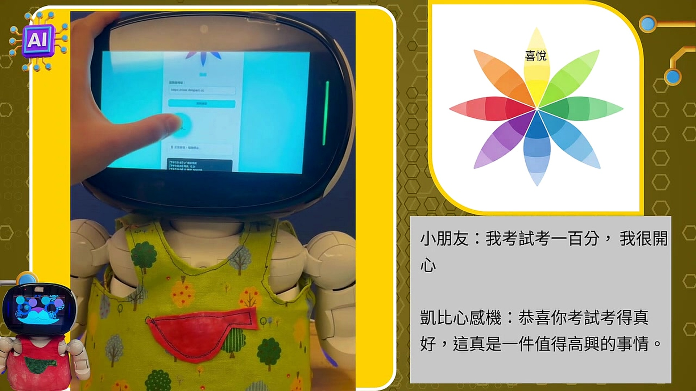
凱比心感機：自然語音、情緒辨識與燈光回饋整合情境
項目 | 內容
專題名稱 | 凱比心感機
專題編號 | 29
適用年級 | 國民小學高年級（第三學習階段）／創客社團
建議節數 | 10節，每節40分鐘，共400分鐘
核心領域 | 綜合活動、健康與體育、國語文；科技教育與資訊教育議題融入
教學法 | PBL專題導向學習、探究實作、合作學習、設計思考、AI素養教育
核心技術 | 自然語音互動、語音轉文字、大語言模型情緒分析、普拉奇克情緒輪、RGB燈光、凱比機器人

一、教案設計理念與專題定位
本教案以「凱比心感機」為核心，將高齡陪伴、情緒覺察、自然語音、人機互動與人工智慧情感運算整合為國小高年級可實作的跨領域PBL課程。課程不以診斷、治療或強迫改變情緒為目的，而是引導學生理解：情緒可以被描述、被理解，但AI的判斷並非絕對；科技設計必須兼顧尊重、隱私、非評價與使用者感受。
- 從真實社會照顧需求出發：理解高齡者孤獨、溝通負擔與科技使用門檻。
- 以普拉奇克情緒輪作為情緒分類與強度理解架構。
- 讓學生觀察語音轉文字、情緒分類、回應文字與RGB燈光之間的「輸入—處理—輸出」關係。
- 強調AI素養：模型可能誤判，情緒不是單一標籤，不能把AI輸出當成醫療或心理診斷。
- 以使用者中心設計改善回應語句與燈光，使作品具低刺激、高齡友善與情感尊重特性。
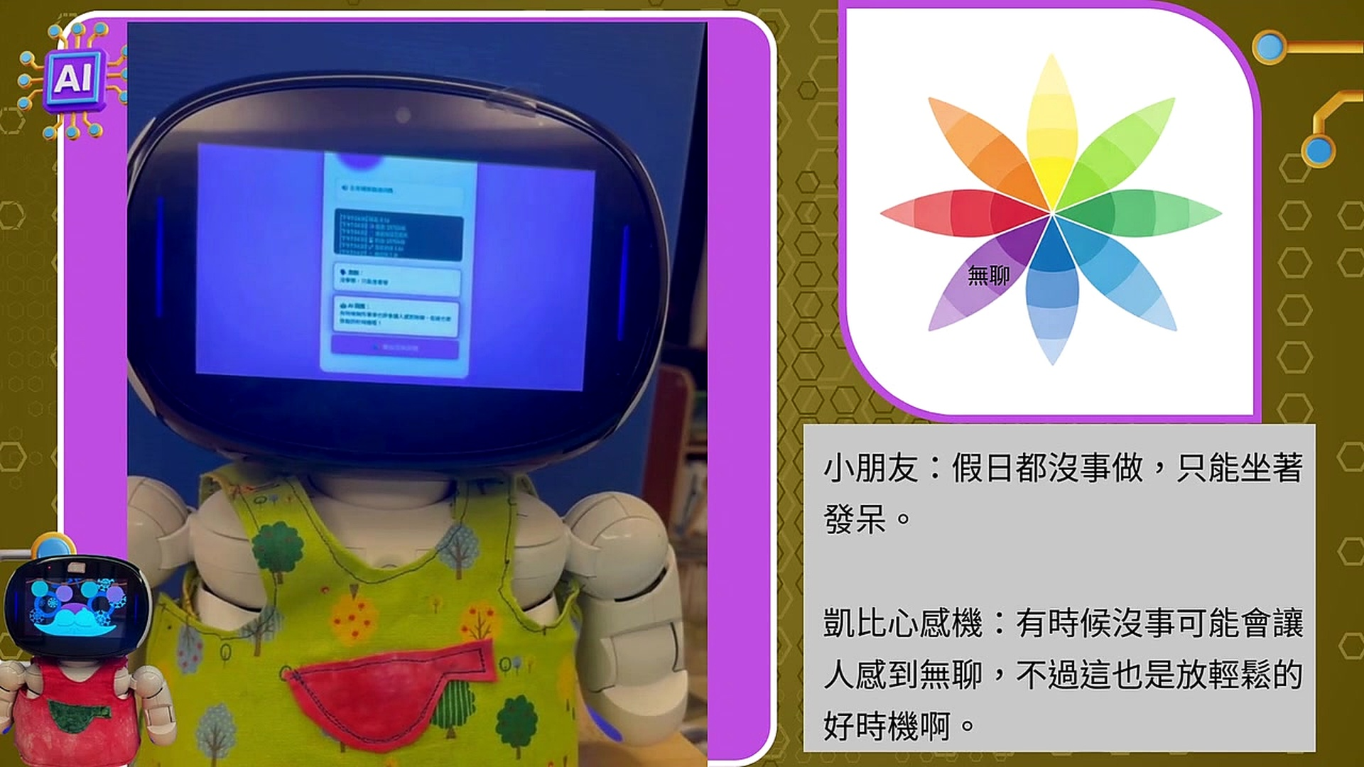
普拉奇克情緒輪：情緒類型、相鄰關係與強度可作為學習討論架構

二、108課綱核心素養、學習重點與議題融入
面向 | 核心素養對應 | 本課程具體落實
A 自主行動 | A2 系統思考與解決問題 | 分析語音→文字→情緒→燈光流程，找出誤判來源並進行測試與修正。
B 溝通互動 | B1 符號運用與溝通表達 | 用口語、文字、情緒輪、色彩及圖表表達情緒與系統結果。
B 溝通互動 | B2 科技資訊與媒體素養 | 理解AI情緒分析的能力、限制、資料來源與隱私議題。
C 社會參與 | C1 道德實踐與公民意識 | 討論情緒資料、錄音同意、非評價回應與高齡友善倫理。
C 社會參與 | C2 人際關係與團隊合作 | 分工完成腳本、測試、使用者體驗與成果發表。

（一）學習表現
領域／面向 | 學習表現 | 教學轉化
健康與體育 | 1a-III-2 描述生活行為對個人與群體健康的影響。 | 討論孤獨、情緒表達、陪伴方式與生活品質的關係。
健康與體育 | 1a-III-3 理解促進健康生活的方法、資源與規範。 | 認識可求助的人際資源與科技陪伴的合理界線。
健康與體育 | 3b-III-3 能於引導下，表現基本的決策與批判技能。 | 判斷AI回應是否合宜、是否貼標籤或過度保證。
健康與體育 | 3b-III-4 能於不同的生活情境中，運用生活技能。 | 練習傾聽、同理、適切表達與尋求協助。
綜合活動 | 情緒覺察與自我表達（第三學習階段建議對應） | 辨識情緒類型、強度與情境，並用非評價語言表達。
國語文 | 口語表達、聆聽與資訊統整（第三學習階段建議對應） | 將生活事件轉成自然語音敘述，分析AI回應語句並改寫。
資訊／科技議題 | 運算思維、科技工具運用與資訊倫理 | 理解流程、條件、資料輸入輸出、測試紀錄、隱私與AI限制。

（二）學習內容
學習內容主題 | 詳細內容
情緒與健康 | 基本情緒、情緒強度、情緒表達、傾聽與支持；理解陪伴不能取代專業協助。
普拉奇克情緒輪 | 喜悅、信任、恐懼、驚訝、悲傷、厭惡、憤怒、期待；相鄰情緒與強度概念。
AI與自然語言 | 語音輸入、語音轉文字、大語言模型分類與生成、模型不確定性。
人機互動 | 低負擔操作、非評價式回應、色彩與燈光作為非語言回饋。
工程設計 | 需求→流程→原型→測試→紀錄→修正→再測試。
資訊倫理 | 錄音與對話資料需獲同意；避免保存、外流；不得以AI結果作心理或醫療診斷。

（三）議題融入
- 資訊教育：AI資料、模型輸出、辨識誤差與使用責任。
- 科技教育：設計思考、系統整合、測試與工程迭代。
- 生命教育：尊重個體情緒，不以「正面／負面」簡化人的感受。
- 品德教育：同理、尊重、保密與不嘲笑他人的情緒表達。
- 高齡與社會照顧：從使用者需求出發，設計低門檻、低刺激的互動方式。

三、教學目標、起點行為與學習重點
向度 | 具體可評量目標
認知 | 能說出普拉奇克八種基本情緒至少6種；能解釋語音→文字→情緒分類→回應→燈光的系統流程；能說明AI可能誤判的至少3種原因。
技能 | 能設計至少8句測試語句，完成情緒分類與回應紀錄；能用表格統整判定結果；能修改至少1項回應規則或燈光策略並重新測試。
情意 | 能以非評價語言傾聽與回應他人；尊重個人是否願意分享；理解情緒資料與錄音需保護。
合作 | 能完成角色分工、共同測試、問題討論、修正與成果發表。

學習者起點行為
- 多數高年級學生能描述「開心、難過、生氣」等日常情緒，但容易將情緒簡化成好／壞。
- 學生可能使用過語音助理或生成式AI，但未必理解語音辨識、模型推論與生成回應是不同階段。
- 學生具基礎平板／電腦操作能力；若需要撰寫程式，教師可提供半成品模板，將重點放在條件規則與測試。
- 涉及個人情緒分享時，學生可以使用虛構情境或角色卡，不要求公開私人經驗。

關鍵學習重點
- 情緒不是標準答案；同一句話在不同脈絡可能有不同情緒。
- AI只是在資料與規則基礎上做推論，不是真的「知道」人的內心。
- 好的陪伴回應應先承接感受，再提供選擇，而不是命令、責備或過度保證。
- 科技作品的品質不只看功能是否成功，也要看使用者是否感到被尊重、安全與自在。

四、教材、設備與教學準備
類別 | 資源與用途
硬體 | 凱比機器人、麥克風、顯示介面、RGB燈光／機器人燈效；教師示範用電腦與投影設備。
軟體 | 語音轉文字介面、情緒分析／大語言模型服務、簡易控制頁面或教師準備之模擬介面。
教材 | 普拉奇克情緒輪、情緒情境卡、回應語句卡、AI倫理案例卡、測試紀錄表。
安全與倫理 | 不強迫學生揭露真實心理困擾；錄音前需明確同意；課堂測試資料以虛構情境優先。

五、逐節詳細教學活動設計（10節，共400分鐘）

第1節 為什麼需要「被聽見」？—問題情境與使用者需求
教學階段／時間 | 教師與學生教學活動 | 學習重點 | 評量方式／學習證據
引起動機 10分 | 展示凱比心感機案例圖片，教師提問：「如果一個人想說話，但不知道跟誰說，科技可以怎麼幫忙？」學生以便利貼寫下可能需求。 | 辨識「陪伴」與「解決問題」不同。 | 口頭回答、便利貼需求分類
發展活動 20分 | 閱讀三種虛構人物情境：獨居長者、緊張上台學生、無聊的孩子。小組辨認其可能需要的是傾聽、資訊、陪伴或專業協助。 | 需求分析、同理思考。 | 情境卡分析表
統整 10分 | 建立課程原則：不嘲笑、不強迫分享、不把AI當醫生。 | 課堂倫理與安全感。 | 學生口述三項規範

第2節 情緒不只開心與難過—普拉奇克情緒輪
教學階段／時間 | 教師與學生教學活動 | 學習重點 | 評量方式／學習證據
引起動機 8分 | 展示情緒輪，學生觀察顏色、相鄰位置與八種基本情緒。 | 情緒分類。 | 辨識活動
探究 22分 | 小組抽取12張生活情境卡，討論可對應哪些情緒、可能強度及是否同時存在兩種情緒。 | 情緒多元與脈絡。 | 分類理由完整度
統整 10分 | 教師強調情緒沒有「正確答案」，重點是用證據與語句說明判斷。 | 情緒語彙與尊重差異。 | 出口單：今日最難判斷的一張卡

第3節 凱比心感機如何運作—AI系統流程拆解
教學階段／時間 | 教師與學生教學活動 | 學習重點 | 評量方式／學習證據
導入 10分 | 以實機或圖片示範一句自然語音進入系統後的變化。 | 輸入—處理—輸出。 | 流程口述
發展 20分 | 學生排列流程卡：語音→語音轉文字→模型分析→情緒輪→回應文字→RGB燈光。並標示每一環節可能出錯之處。 | 系統思考與錯誤來源。 | 流程圖與錯誤點標註
實作 10分 | 以教師提供之模擬案例比較「語音辨識錯字」與「情緒判斷錯誤」差異。 | 錯誤類型辨識。 | 分類正確率

第4節 什麼是好的情感回應？—非評價語言設計
教學階段／時間 | 教師與學生教學活動 | 學習重點 | 評量方式／學習證據
示例比較 10分 | 比較「你不要想太多」「你一定會成功」與「聽起來你現在很擔心，要不要再說一點？」等語句。 | 回應品質判斷。 | 舉牌投票＋理由
改寫實作 20分 | 每組將6句容易責備、命令、貼標籤或過度保證的回應改寫成較溫和、保留選擇的句子。 | 同理表達與語言修辭。 | 改寫前後比較表
統整 10分 | 建立「承接感受—描述情境—提供選擇—必要時建議求助」四步驟。 | 非評價式回應規則。 | 教師檢核

第5節 情緒與色彩—RGB燈光回饋設計
教學階段／時間 | 教師與學生教學活動 | 學習重點 | 評量方式／學習證據
導入 8分 | 觀察不同情緒案例圖，討論色彩是否會讓人感到舒服、刺眼、緊張或平靜。 | 色彩感受與非語言回饋。 | 口頭觀察
設計 22分 | 小組設計五種情緒的RGB概念、亮度與節奏，並說明為何不採強烈閃爍。 | 使用者中心與低刺激設計。 | 燈光設計表
互評 10分 | 交換設計，以高齡友善、辨識度、舒適度三項指標互評。 | 設計評估。 | 同儕評量

第6節 建立測試語料—AI情緒分類實驗
教學階段／時間 | 教師與學生教學活動 | 學習重點 | 評量方式／學習證據
準備 10分 | 每組建立至少8句虛構情境語句，涵蓋喜悅、悲傷、生氣、期待、恐懼等。 | 控制測試素材。 | 語料完整度
測試 20分 | 逐句輸入凱比心感機／模擬系統，紀錄語音轉文字、模型情緒、回應與燈光。 | 資料蒐集。 | 測試紀錄表
初步分析 10分 | 比較人類預期與AI判定是否一致，標示「一致／可接受／需討論」。 | 資料判讀。 | 分類與理由

第7節 AI會誤判嗎？—資料分析與批判思考
教學階段／時間 | 教師與學生教學活動 | 學習重點 | 評量方式／學習證據
分析 15分 | 計算各組測試總數、明顯誤判次數與可接受差異，討論語句脈絡、反諷、辨識錯字等影響。 | AI限制與證據。 | 數據表
案例討論 15分 | 教師提供模糊語句：「終於結束了」等，讓學生觀察沒有上下文時AI與人都可能難判斷。 | 不確定性與脈絡。 | 討論紀錄
統整 10分 | 寫下「AI情緒分析可做什麼／不能做什麼」各3項。 | AI素養。 | 出口單

第8節 倫理與隱私—可以錄下別人的心情嗎？
教學階段／時間 | 教師與學生教學活動 | 學習重點 | 評量方式／學習證據
情境辯證 15分 | 案例：未告知就錄下長輩對話、把同學情緒截圖傳到群組、把AI判定當成心理診斷。小組判斷風險。 | 隱私、同意與資料倫理。 | 風險分析
制定規範 15分 | 各組提出作品使用守則：事前告知、可停止、最少保存、不公開、非診斷。 | 負責任AI。 | 守則品質
統整 10分 | 教師說明本作品不取代家人、照顧者、心理師或醫療專業人員。 | 使用邊界。 | 口頭檢核

第9節 工程迭代—改善回應與互動體驗
教學階段／時間 | 教師與學生教學活動 | 學習重點 | 評量方式／學習證據
問題盤點 10分 | 從前次測試選出1個最需改善的問題，如誤判、回應太長、燈光太刺眼。 | 聚焦問題。 | 問題陳述
修改與再測 20分 | 每組一次只修改一項變因，再以至少5句相同測試語句驗證。 | 公平測試與工程迭代。 | 前後比較表
判定 10分 | 以數據與使用者感受決定改善是否成立，若無改善需說明原因。 | 證據導向決策。 | 改善結論

第10節 成果發表—讓科技成為溫柔的陪伴
教學階段／時間 | 教師與學生教學活動 | 學習重點 | 評量方式／學習證據
準備 10分 | 整理需求、系統流程、情緒輪、測試數據、倫理規範與改版成果。 | 資訊統整。 | 展板檢核
發表 20分 | 每組3分鐘發表＋2分鐘提問，需說明至少一個AI限制與一項倫理原則。 | 口語表達與批判思考。 | Rubrics總結性評量
反思 10分 | 個人完成學習單：我學到的AI能力、限制，以及我認為「好的陪伴科技」最重要的一件事。 | 自我省思。 | 反思單

六、專題圖片與教學觀察素材

圖1 凱比心感機互動介面總覽
教學應用：可用於辨識情緒、分析回應語句、比較燈光色彩與檢視使用者介面是否符合低負擔與高齡友善原則。

圖2 普拉奇克情緒輪與引導概念
教學應用：可用於辨識情緒、分析回應語句、比較燈光色彩與檢視使用者介面是否符合低負擔與高齡友善原則。
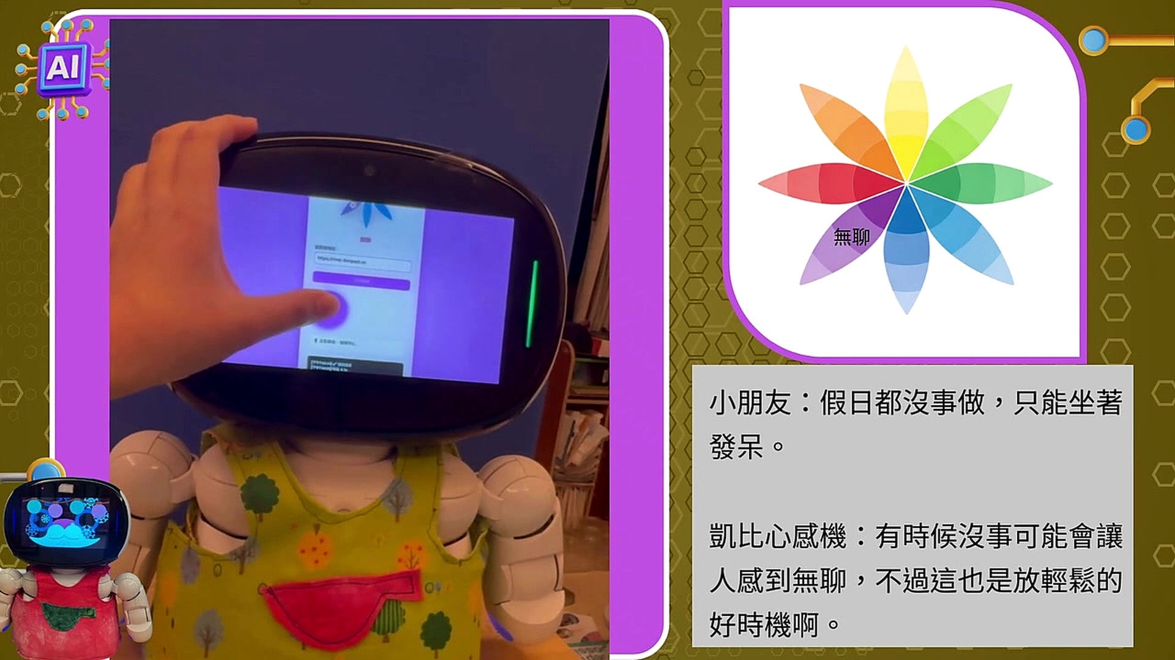
圖3 喜悅情緒辨識與回應示例
教學應用：可用於辨識情緒、分析回應語句、比較燈光色彩與檢視使用者介面是否符合低負擔與高齡友善原則。
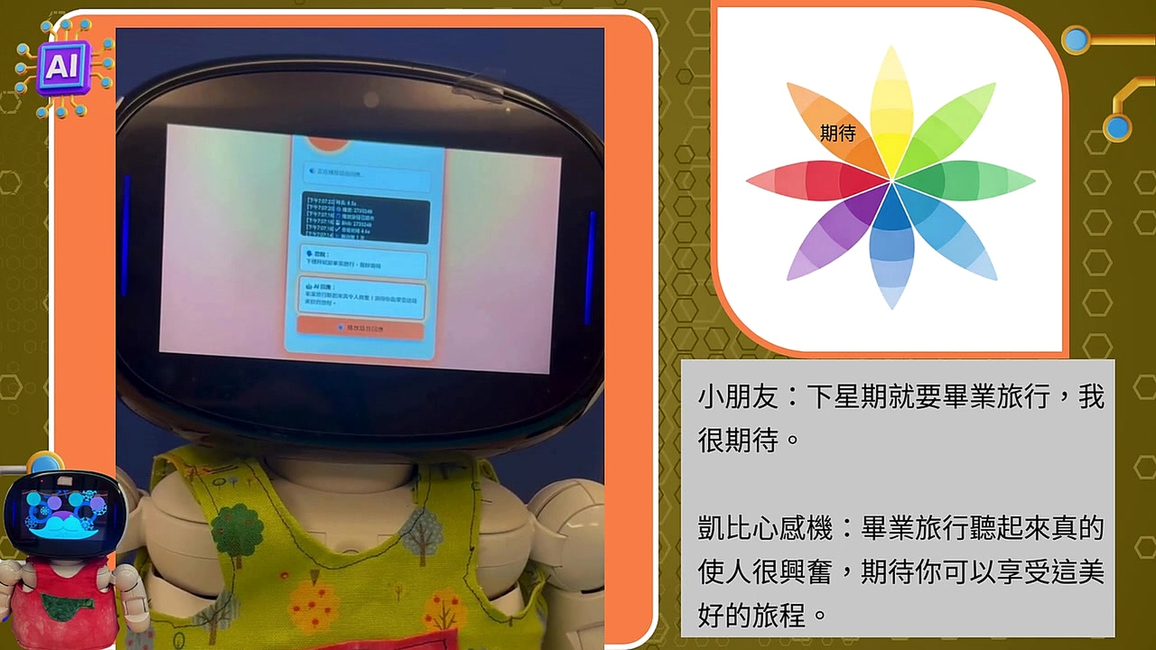
圖4 信任情緒辨識與回應示例
教學應用：可用於辨識情緒、分析回應語句、比較燈光色彩與檢視使用者介面是否符合低負擔與高齡友善原則。
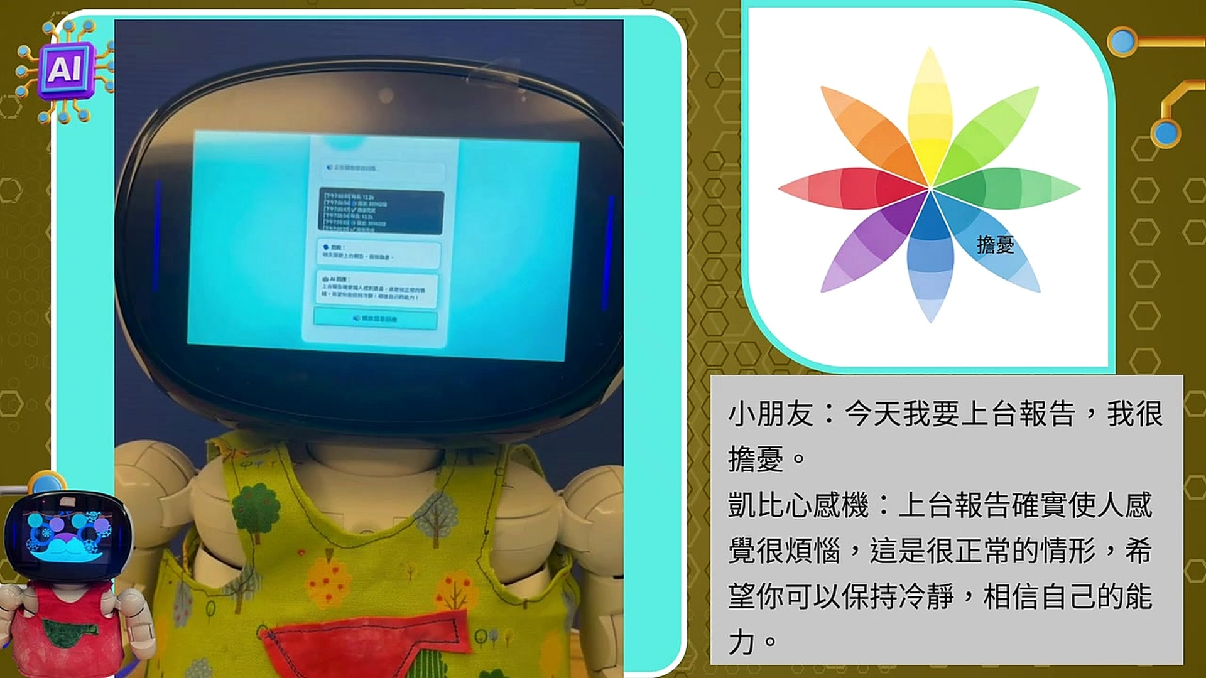
圖5 悲傷情緒辨識與回應示例
教學應用：可用於辨識情緒、分析回應語句、比較燈光色彩與檢視使用者介面是否符合低負擔與高齡友善原則。
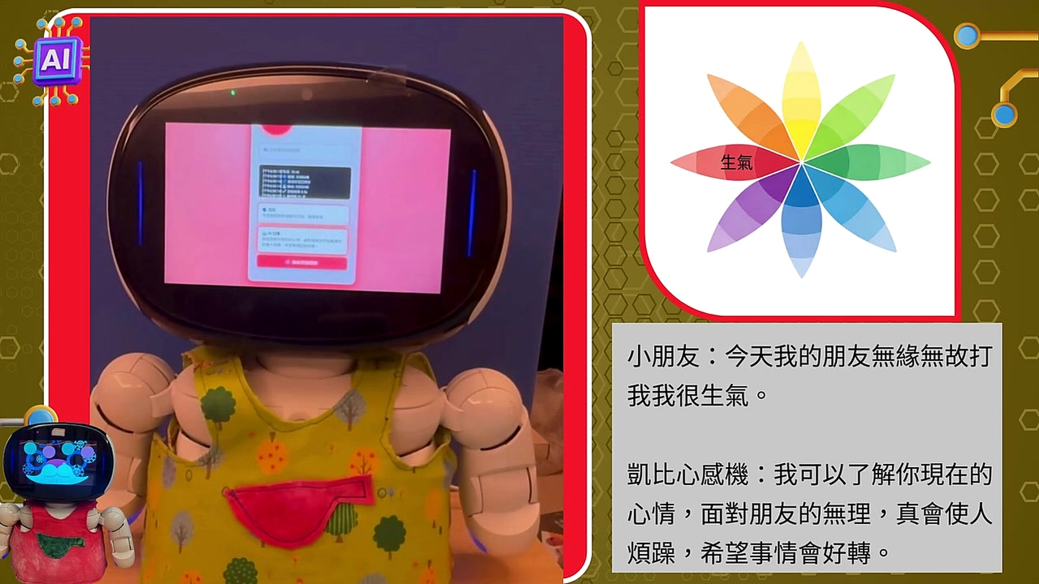
圖6 恐懼情緒辨識與回應示例
教學應用：可用於辨識情緒、分析回應語句、比較燈光色彩與檢視使用者介面是否符合低負擔與高齡友善原則。
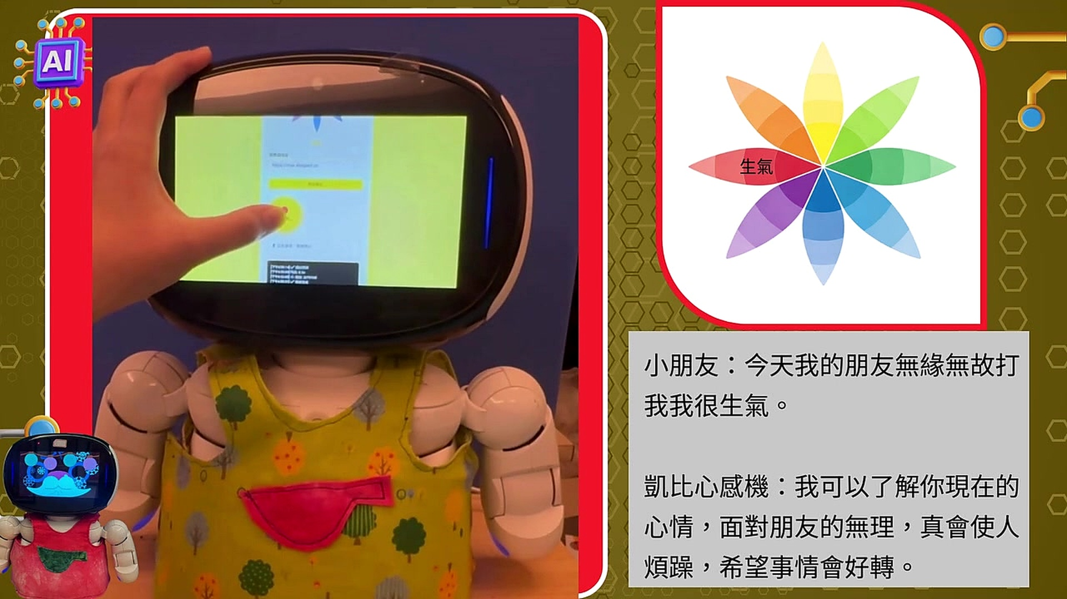
圖7 驚訝情緒辨識與回應示例
教學應用：可用於辨識情緒、分析回應語句、比較燈光色彩與檢視使用者介面是否符合低負擔與高齡友善原則。

七、學習評量設計

（一）評量架構
評量時機 | 方式 | 重點 | 建議權重
診斷性 | 情緒詞彙快問快答、AI經驗調查 | 先備概念、錯誤迷思 | 10%
形成性 | 情境分類、流程圖、回應改寫、燈光設計、測試紀錄 | 理解、實作、合作與修正歷程 | 45%
總結性 | 作品／模擬系統成果、口頭發表、倫理規範、學習單 | 整合應用、證據推論與反思 | 45%

（二）四等級評量規準 Rubrics
構面 | 4 優異 | 3 良好 | 2 基礎 | 1 待加強
情緒理解與同理 | 能依脈絡說明情緒類型、強度與可能共存狀態，語言尊重且非評價。 | 能辨識主要情緒並說明理由。 | 能辨識少數基本情緒，但理由較單一。 | 以好／壞二分或嘲笑、否定他人情緒。
系統流程理解 | 完整說明語音、文字、AI分析、回應、燈光與錯誤來源。 | 能說明主要流程與多數元件功能。 | 流程有遺漏，需提示。 | 無法區分輸入、處理與輸出。
AI批判與資料分析 | 以測試數據說明模型限制，能指出脈絡、辨識錯誤與不確定性。 | 能記錄並比較多數測試結果。 | 有紀錄但分析較少。 | 只以單次成功／失敗下結論。
回應與燈光設計 | 回應溫和、保留選擇、不貼標籤；燈光辨識清楚且低刺激。 | 大多符合非評價與舒適原則。 | 部分語句或燈光仍需修改。 | 有命令、責備、過度保證或強烈刺激。
倫理與隱私 | 清楚說明知情同意、資料最小化、可停止、非診斷與不外流。 | 能說明主要隱私與使用邊界。 | 知道需保護資料，但規範不完整。 | 忽略錄音同意或將AI結果當成診斷。
工程迭代 | 能控制單一變因，以相同語料再測並用證據判斷改版成效。 | 有進行修改與再測。 | 修改後測試不足。 | 無測試或只憑感覺判定。
團隊合作與發表 | 分工清楚、證據完整、回答提問能說明限制與倫理。 | 合作順暢並完成清楚發表。 | 參與不均或說明較簡略。 | 缺乏合作或無法說明作品。

（三）作品／系統功能驗收規準
- 能完成自然語音輸入或以教師模擬語料完成測試流程。
- 能顯示語音轉文字內容，並知道辨識文字可能出錯。
- 能產生情緒分類結果，且不宣稱為心理診斷。
- 能以文字與色彩／燈光提供回饋，回應避免命令、責備與過度保證。
- 至少完成8句測試語料與一次修改前後比較。
- 能說明至少3項倫理與隱私規範。

八、差異化教學、教學注意事項與延伸
面向 | 策略
學習支持 | 提供情緒詞彙卡、句型鷹架、流程卡與半完成紀錄表；允許以圖示替代長篇文字。
進階挑戰 | 增加模糊語句、反諷、雙重情緒與上下文連續對話，要求比較不同模型輸出。
語言差異 | 可使用華語、台語或學生熟悉語言進行語音測試，但需標記語音辨識差異。
隱私保護 | 不要求分享個人創傷、家庭衝突或真實心理困擾；可全面採用虛構角色卡。
設備不足 | 以紙本流程模擬「人類分類器」和燈光卡，同樣完成AI素養與倫理教學。

- 若學生透露真實且令人擔心的心理困擾，教師應依校內輔導與兒少保護流程處理，不將問題交由AI判斷。
- AI情緒分析僅作課堂探究，不作心理評估、醫療診斷或危機風險判定。
- 所有錄音與截圖應採最少保存原則；未獲同意不得公開或分享。
- 燈光避免快速高頻閃爍，以降低不適與刺激。

學習單一 使用者需求與同理觀察單
姓名：________________ 班級：________ 組別：________ 日期：________
角色／情境：____________________________
____________________________________________________________________________
____________________________________________________________________________
____________________________________________________________________________
他／她可能正在經歷什麼？________________________________
____________________________________________________________________________
他／她最需要的是：□傾聽 □資訊 □陪伴 □專業協助 □其他________
____________________________________________________________________________
哪些回應可能造成壓力？____________________________________
____________________________________________________________________________
我們希望凱比做到什麼？____________________________________
____________________________________________________________________________
我們不希望凱比做什麼？____________________________________
____________________________________________________________________________

學習單二 普拉奇克情緒輪分類單
姓名：________________ 班級：________ 組別：________ 日期：________
請完成至少8個情境：情境／可能情緒／強度1-5／判斷證據。
____________________________________________________________________________
____________________________________________________________________________
____________________________________________________________________________
情境1：________________ 情緒：________ 強度：__ 證據：____________
____________________________________________________________________________
____________________________________________________________________________
____________________________________________________________________________
情境2：________________ 情緒：________ 強度：__ 證據：____________
____________________________________________________________________________
____________________________________________________________________________
____________________________________________________________________________
情境3：________________ 情緒：________ 強度：__ 證據：____________
____________________________________________________________________________
____________________________________________________________________________
____________________________________________________________________________
我發現最容易混淆的兩種情緒是：________與________，原因：________
____________________________________________________________________________

學習單三 AI系統流程與錯誤來源單
姓名：________________ 班級：________ 組別：________ 日期：________
依序寫出流程：語音輸入 → __________ → __________ → __________ → 燈光回饋
____________________________________________________________________________
如果語音轉文字出錯，後面的情緒分析可能會：____________________
____________________________________________________________________________
AI可能誤判的三個原因：1.________ 2.________ 3.________
____________________________________________________________________________
「AI知道我的心情」這句話是否精確？為什麼？____________________
____________________________________________________________________________

學習單四 情緒回應與燈光設計單
姓名：________________ 班級：________ 組別：________ 日期：________
選擇5種情緒，分別設計：回應句、RGB色彩概念、亮度、節奏、設計理由。
____________________________________________________________________________
情緒：________ 回應：________________________________________
____________________________________________________________________________
顏色：________ 亮度：________ 節奏：________ 理由：____________
____________________________________________________________________________
請圈選：是否避免責備／命令／貼標籤／過度保證？ 是／否
____________________________________________________________________________

學習單五 AI情緒分類測試與迭代紀錄
姓名：________________ 班級：________ 組別：________ 日期：________
至少測試8句。欄位：測試句／預期情緒／轉文字結果／AI判定／回應／燈光／結果。
____________________________________________________________________________
____________________________________________________________________________
____________________________________________________________________________
明顯誤判次數：____／總測試：____
____________________________________________________________________________
____________________________________________________________________________
____________________________________________________________________________
最可能的誤判原因：________________________________________
____________________________________________________________________________
本組只修改的一項變因：____________________________________
____________________________________________________________________________
再測5句後：改善 □是 □否；證據：___________________________
____________________________________________________________________________

學習單六 倫理檢核、自評互評與學習反思
姓名：________________ 班級：________ 組別：________ 日期：________
請勾選：□錄音前取得同意 □可以停止互動 □不任意保存資料 □不公開情緒資料 □不把AI結果當診斷
____________________________________________________________________________
我對團隊合作自評（1-5）：____；我對資料紀錄自評：____；我對倫理思考自評：____
____________________________________________________________________________
我認為AI最有幫助的地方：__________________________________
____________________________________________________________________________
我認為AI最需要小心的地方：________________________________
____________________________________________________________________________
我心目中「好的陪伴科技」最重要的一件事：____________________
____________________________________________________________________________

九、教師教學反思與後續延伸
- 學生是否從「AI很厲害」進一步理解「AI需要被測試與質疑」？
- 學生是否能區分「情緒陪伴」與「心理診斷」？
- 情緒輪是否幫助學生增加情緒詞彙，而不是把人固定貼上標籤？
- 學生設計的回應是否真正做到非評價、低刺激與保留選擇？
- 資料蒐集是否有保護隱私？學生是否理解知情同意與最少保存？
- 未來可延伸：台語／多語語音辨識比較、高齡者介面測試、不同燈光節奏偏好調查、可近用性與無障礙設計。

參考與課綱說明
本教案依108課綱「自發、互動、共好」精神，以國小第三學習階段跨領域素養導向教學設計；健康與體育學習表現代碼採國家教育研究院課綱資料可查之第三學習階段項目，科技與資訊部分於國小階段以議題融入與跨領域PBL方式呈現。普拉奇克情緒輪與專題系統內容依使用者提供之《凱比心感機》專題素材整理。

